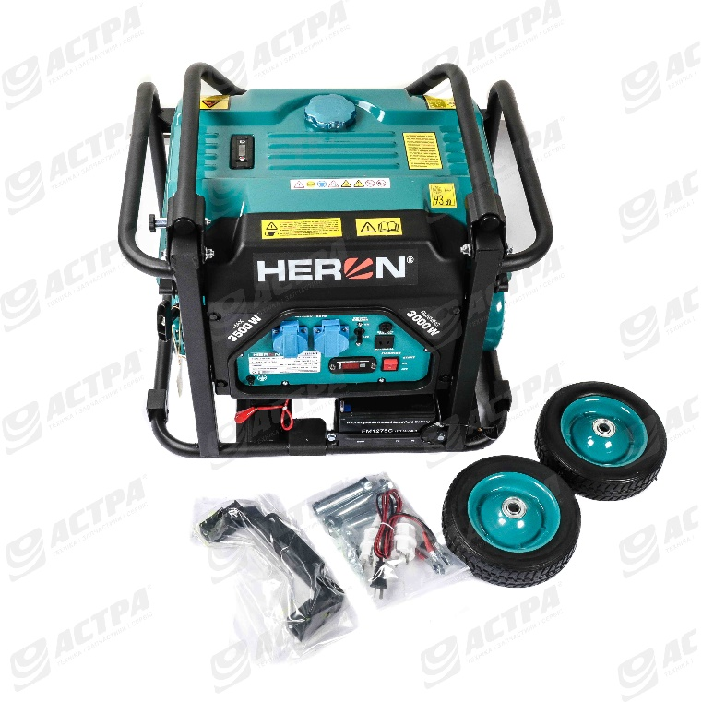 | Технічні характеристики HERON 8896141  Максимальна електрична потужність  3 кВА  Міцні електричні характеристики  2,6 кВА  Постійний робочий струм  11,3 А  Двигун  4-тактний, бензиновий, з OHV-управлінням, оснащений датчиком рівня олії  Метод запуску  електричний  Зміщення  224 см3  Потужністю  7.3 л.с.  Тип палива  ESZ 95 (E10) чистий свинцевий бензин  Об'єм паливного бака  18 літрів  Витрата, макс. навантаження  ~ 1,7 літра на годину  Розмір (довжина.-край.-ядро.)  від 75 см до 49 см до 58 см  Маса  55.7 кг  Акустичний тиск 87 дБ

